國立嘉義大學生物機電學系專題演講活動成果
演講時地 | 108年10月07日 工程館四樓視聽教室
演 講 者 | 屏東科技大學生物機電工程學系 陳韋誠 助理教授
演講題目 | 蔬果冷鏈管理介紹
活動剪影 | 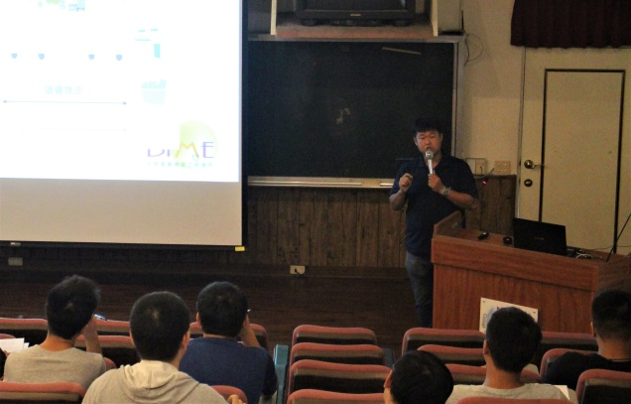 | 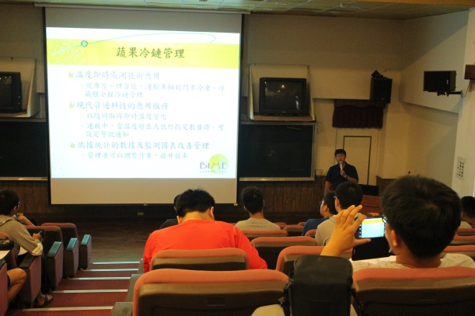
 | 陳韋誠教授解說畫面 | 系上同學聽講畫面
 | 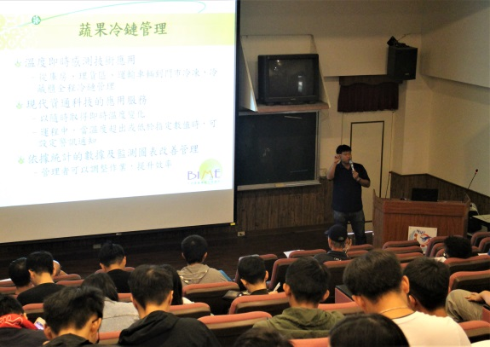 | 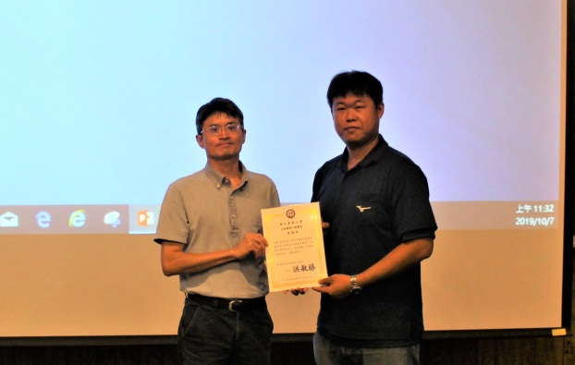
 | 陳韋誠教授演講畫面 | 系主任頒發感謝狀

